**1. Close-loop model**

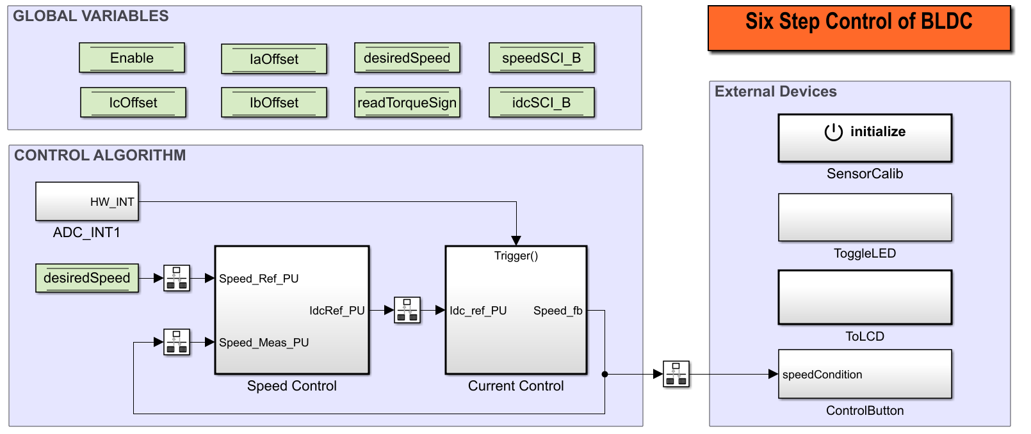

Với mô hình mô phỏng, các tín hiệu điều khiển như on/off, vận tốc, chiều quay được gửi từ hostPC. Để vận hành mô hình dễ dàng và ít phụ thuộc vào host model trên hostPC, các tín hiệu này được thay thế bằng các nút nhấn vật lý, và các thông tin cơ bản như vận tốc, dòng điện của motor sẽ được gửi lên ESP32 LCD.

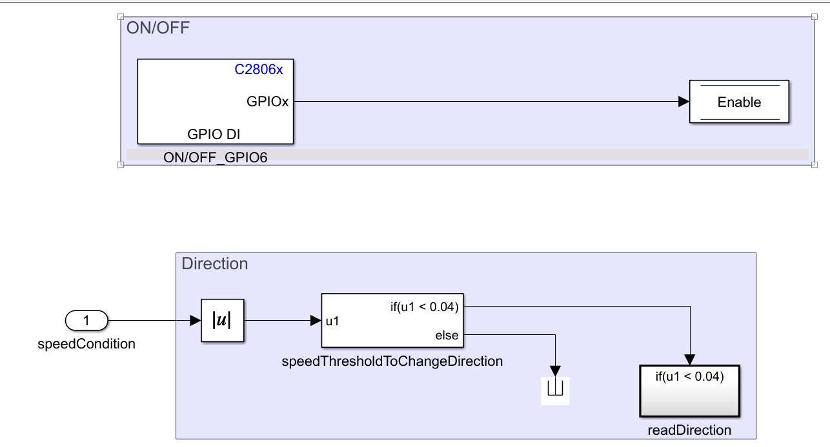

*Khối ON/OFF & Direction*

Đối với công tắc ON/OFF, cần đọc GPIO Digital Input tại GPIO6 sau đó lưu vào biến toàn cục “Enable” để giữ lại giá trị ON/OFF.

Đối với công tắc Direction, cần xác định vận tốc motor hiện tại để xác định hệ thống có được phép đổi chiều quay hay không, tránh trường hợp đổi chiều quay đột ngột khi motor đang vận hành ở vận tốc lớn, làm hư hỏng motor.

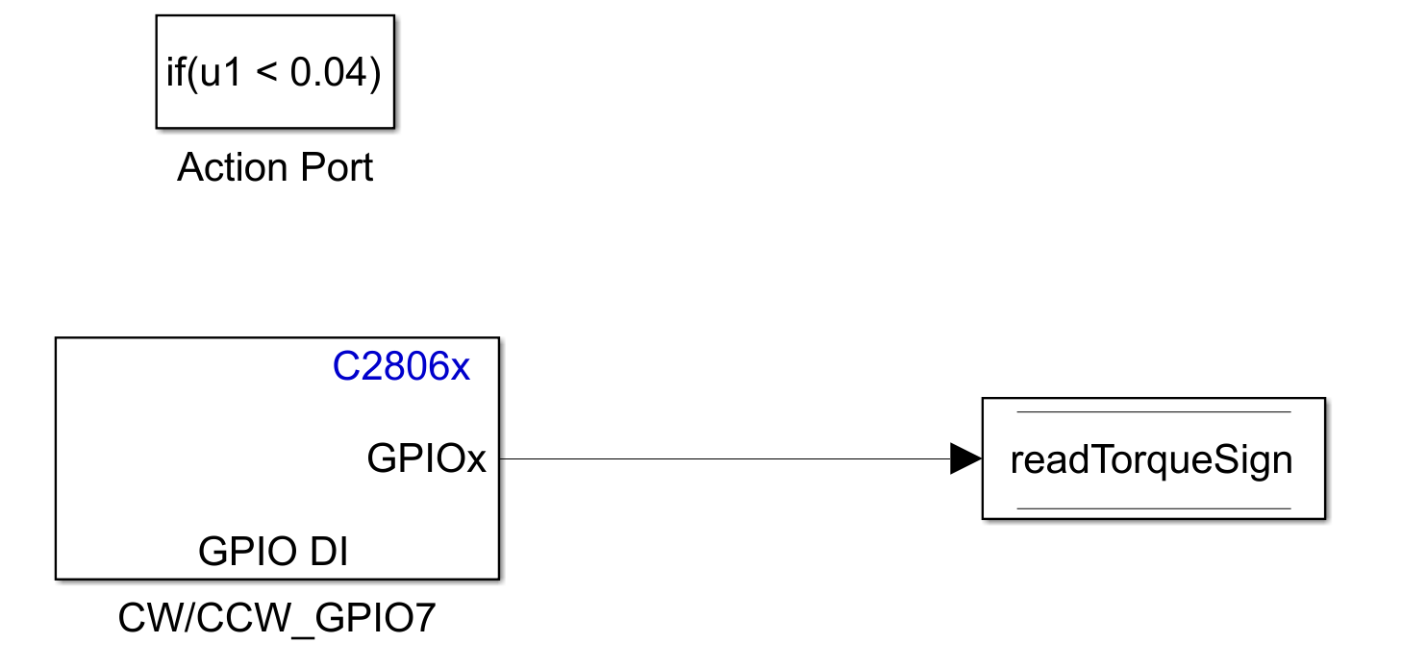

*Khối GPIO Digital Input điều khiển chiều quay motor*

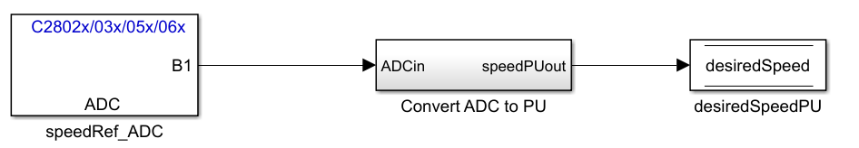

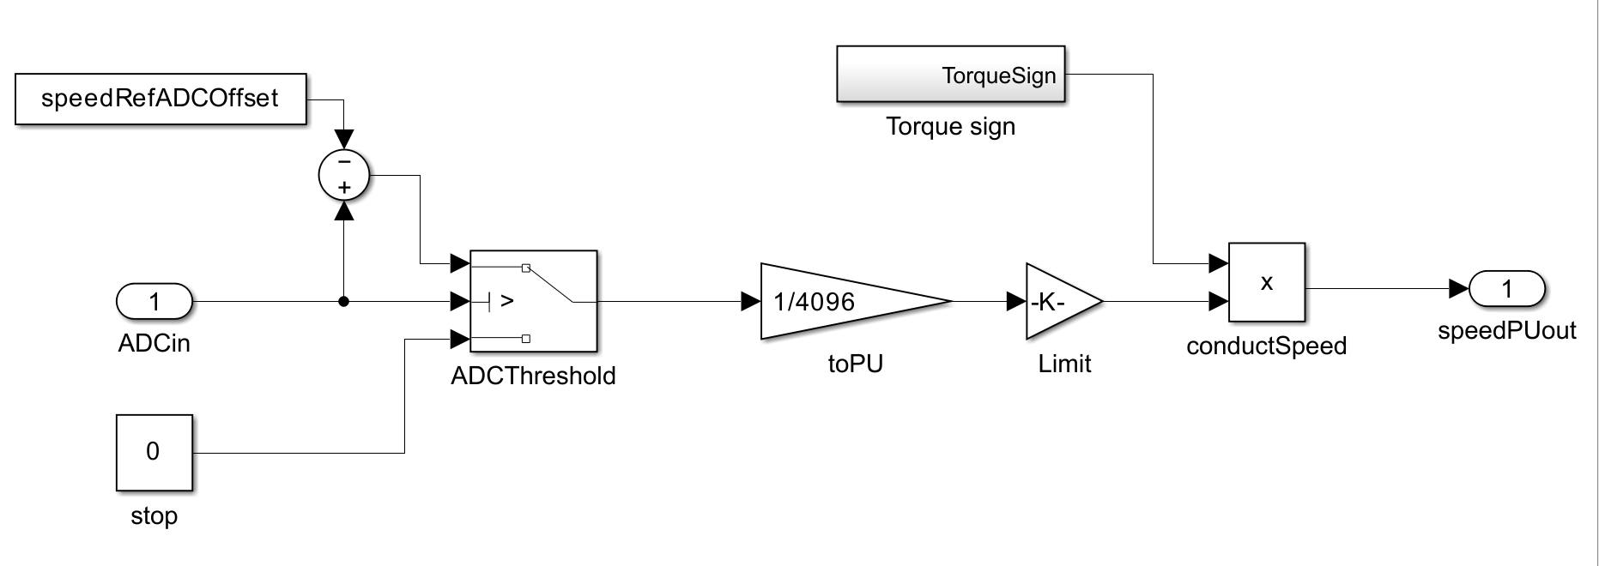

*Khối tạo tín hiệu Speed_Ref từ biến trở*

Tận dụng subsystem chuyển đổi ADC từ cảm biến dòng, ta thêm vào đó khối chuyển đổi ADC từ biến trở Speed. Kết hợp với tín hiệu từ nút nhấn Direction, ta cho ra được Speed_Ref với giá trị âm hoặc dương, sau đó được lưu vào biến “desiredSpeed”.

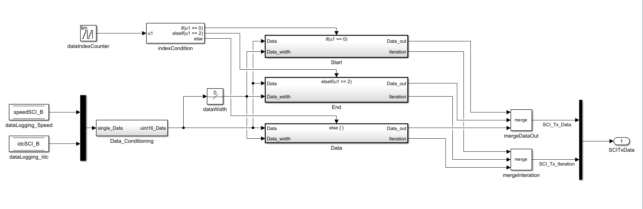

Khối gửi data sang LCD sẽ tận dụng lại khối DataLogging sử dụng ở hostPC

**2. Open-loop model**

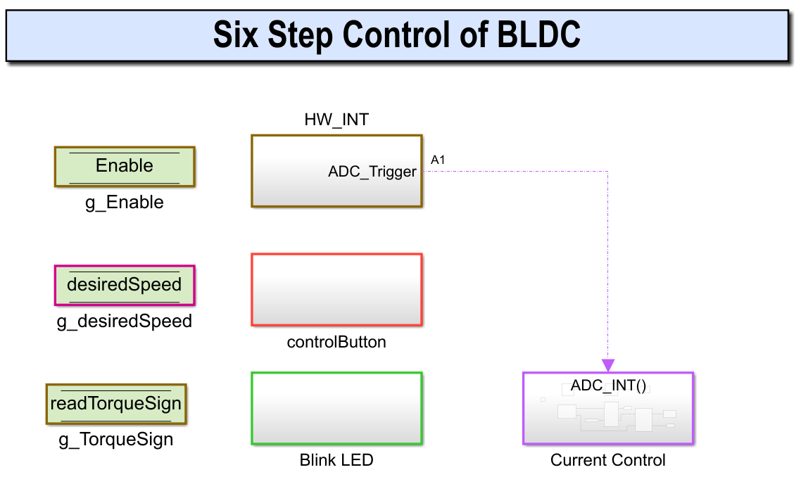

Để tạo tải lên motor chính, motor load cần phải được điều khiển ở vòng lặp hở (open-loop), tránh trường hợp hai motor cản trở lẫn nhau khiến cho dòng điện cấp vào liên tục tăng nếu như cả hai đều chạy ở closed-loop.

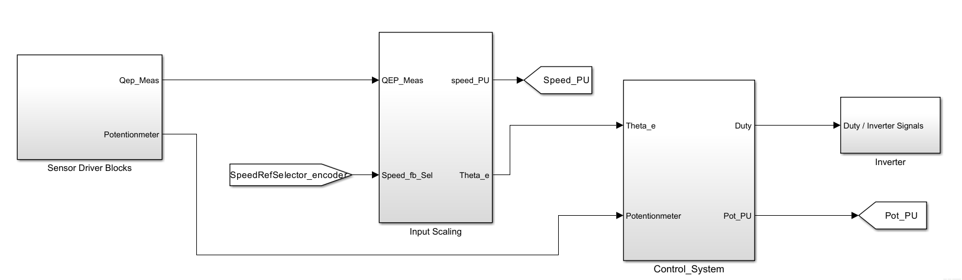

Ở vòng lặp hở, khối Speed Control được loại bỏ đi, chỉ giữ lại khối Current control lấy giá trị của biến trở Duty làm giá trị điều khiển